实验十 Servlet过滤器与事件处理
班级 计本163 学号 201606060101 姓名 白乐荣
实验预习报告
一、实验目的
1. 了解并掌握Servlet过滤器的作用、开发与部署的方法；
2. 了解并掌握过滤链的工作原理及编写方法；
3. 了解并掌握Servlet监听器的工作原理、开发与部署的方法；
4. 掌握ServletContext、HttpSession、ServletRequest对象上的事件及监听器处理方法。
二、实验原理
1. Servlet过滤器基本原理
过滤器是web服务器上的组件，它们对客户和资源之间的请求和响应进行过滤。
过滤器的工作原理是：当servlet容器接收到对某个资源的请求，它要检查是否有过滤器与之关联。如果有过滤器与该资源关联，servlet容器将把该请求发送给过滤器。在过滤器处理完请求后，它将做下面3件事：
- 产生响应并将其返回给客户；
- 如果有过滤器链，它将把（修改过或没有修改过）请求传递给下一个过滤器；
- 将请求传递给不同的资源。
当请求返回到客户时，它是以相反的方向经过同一组过滤器返回。过滤器链中的每个过滤器可能修改响应。
过滤器API主要包括：Filter、FilterConfig和FilterChain接口。
2. Servlet监听器基本原理
在Web应用程序中，事件的处理也是通过事件监听器接口处理的。Web应用事件处理的原理为：当Web应用中某些状态改变时，Servlet容器就产生某种事件，如ServletContext对象初始化时会产生ServletContextEvent事件，此时Servlet容器就会从注册的事件监听器中寻找处理该事件的监听器对象，并执行相应的代码。
三、实验预习内容
1. 在Servlet 2.4规范中共定义了三种对象上的6种事件类型和8个事件监听器接口，他们分别是什么？请用表格形式上表示出来。

监听对象 | 事件 | 监听器接口
ServletContext | ServletContextEvent | ServletContextListener
ServletContext | ServletContextAttributeEvent | ServletContextAttributeListener
HttpSession | HttpSessionEvent | HttpSessionListener
HttpSession | HttpSessionEvent | HttpSessionActivationListener
HttpSession | HttpSessionBindingEvent | HttpSessionAttributeListener
HttpSession | HttpSessionBindingEvent | HttpSessionBindingListener
ServletRequest | ServletRequestEvent | ServletRequestListener
ServletRequest | ServletRequestAttributeEvent | ServletRequestAttributeListener

2. 如何配置Servlet监听器程序？
编写监听程序
在web.xml中注册监听器
编写监听器测试页面
3. 简述过滤器的工作原理。
在源数据哥目标数据之间接获请求和响应信息，进行过滤处理。
4. 如何配置和访问带参数的过滤器？
<filter>标签声明过滤器
<!ELEMENT filter(description?, display-name?, icon?, filter-name, filter-class, init-param*)>
<filter-mapping>设置映射
<!ELEMENT filter-mapping(filter-name, (url-Pattern | servlet-name))>

实验报告
一、实验目的
1. 了解并掌握Servlet过滤器的作用、开发与部署的方法；
2. 了解并掌握过滤链的工作原理及编写方法；
3. 了解并掌握Servlet监听器的工作原理、开发与部署的方法；
4. 掌握ServletContext、HttpSession、ServletRequest对象上的事件及监听器处理方法。
二、实验要求
1. 实验前进行预习，完成实验预习报告；
2．按照每一项实验内容进行上机实践与编程，将程序源代码和运行结果图附在实验报告中实验内容对应的部分。
3. 实验预习报告和实验报告打印装订在一起。
4. 将每一次实验的源代码按目录组织保存并压缩，按照老师指定的要求进行提交。代码保存方式如：exp10表示实验九Web项目的名称，其下保存各项实验内容的源文件及相关资源，将整个exp10文件夹进行压缩后命名为班级-学号后两位-姓名-实验10，如：计161-01-张三-实验10。
三、实验内容与要求
1. 创建一个名为exp10的Web项目，编写、部署、测试一个ServletContext事件监听器。
【步骤1】编写监听器类MyServletContextListener.java，Web应用程序启动时创建一个数据源对象，并将其保存在ServletContext作用域中，Web应用销毁时将其清除；在ServletContext对象上添加属性、删除属性和替换属性时，在Tomcat日志中记录有关信息，包括提示信息、属性名和属性值等。
【步骤2】在web.xml文件中注册监听器类。
【步骤3】编写监听器测试页面：contextListenerTest.jsp：使用监听器创建的数据源对象连接是一次实验创建的MySQL数据库test，以表格的形式显示其中books数据表的所有内容。
【步骤4】在Tomcat下发布该Web应用，启动Tomcat，访问测试页面。
【步骤5】检查日志文件
打开<CATALINA_HOME>\logs目录中的localhost.yyyy-mm-dd.log日志文件，查看执行事件监听器后写到日志文件中的信息。
实验代码：
ContextListenerTest.jsp:
<%@ page language="java" contentType="text/html; charset=UTF-8"
pageEncoding="UTF-8"%>
<%@ page import="java.sql.*,javax.sql.*" %>
<%
DataSource dataSource = (DataSource)application.getAttribute("dataSource");
Connection conn = dataSource.getConnection();
Statement stmt = conn.createStatement();
ResultSet rst = stmt.executeQuery("SELECT * FROM books");
%>
<!DOCTYPE html>
<html>
<head>
<meta charset="UTF-8">
<title>Listener Demo</title>
</head>
<body>
<h4>书籍信息</h4>
<table border=1>
<tr>
<td>书籍编号</td><td>书名</td><td>作者</td><td>出版社</td><td>价格</td>
</tr>
<% while(rst.next()){ %>
<tr>
<td><%=rst.getString(1) %></td>
<td><%=rst.getString(2) %></td>
<td><%=rst.getString(3) %></td>
<td><%=rst.getString(4) %></td>
<td><%=rst.getFloat(5) %></td>
</tr>
<%} %>
</table>
</body>
</html>

MyServletContextListener.java:
package com.Listener;

import java.sql.Connection;
import java.sql.SQLException;
import java.util.Date;

import javax.naming.Context;
import javax.naming.InitialContext;
import javax.naming.NamingException;
import javax.servlet.ServletContext;
import javax.servlet.ServletContextAttributeEvent;
import javax.servlet.ServletContextAttributeListener;
import javax.servlet.ServletContextEvent;
import javax.servlet.ServletContextListener;
import javax.servlet.annotation.WebListener;
import javax.sql.DataSource;

/**
* Application Lifecycle Listener implementation class MyServletContextListener
*
*/
@WebListener
public class MyServletContextListener implements ServletContextListener, ServletContextAttributeListener {
private ServletContext context = null;
/**
* Default constructor.
*/
public MyServletContextListener() {
// TODO Auto-generated constructor stub
}

/**
* @see ServletContextAttributeListener#attributeAdded(ServletContextAttributeEvent)
*/
public void attributeAdded(ServletContextAttributeEvent scae) {
context = scae.getServletContext();
context.log("添加一个属性："+scae.getName()+"："+scae.getValue());
}

/**
* @see ServletContextAttributeListener#attributeRemoved(ServletContextAttributeEvent)
*/
public void attributeRemoved(ServletContextAttributeEvent scae) {
context = scae.getServletContext();
context.log("删除一个属性："+scae.getName()+"："+scae.getValue());
}

/**
* @see ServletContextListener#contextDestroyed(ServletContextEvent)
*/
public void contextDestroyed(ServletContextEvent sce) {
context = sce.getServletContext();
context.removeAttribute("dataSource");
context.log("应用程序已关闭："+new Date());
}

/**
* @see ServletContextAttributeListener#attributeReplaced(ServletContextAttributeEvent)
*/
public void attributeReplaced(ServletContextAttributeEvent scae) {
context = scae.getServletContext();
context.log("替换一个属性："+scae.getName()+"："+scae.getValue());
}

/**
* @see ServletContextListener#contextInitialized(ServletContextEvent)
*/
public void contextInitialized(ServletContextEvent sce) {
Context ctx = null;
DataSource ds = null;
context = sce.getServletContext();
try {
if(ctx == null) {
ctx = new InitialContext();
}
ds = (DataSource)ctx.lookup("java:comp/env/jdbc/sampleDS");
}catch(NamingException ne) {
context.log("Exception:"+ne);
}
context.setAttribute("dataSource", ds); //添加属性
context.log("应用程序已启动："+new Date());
}

}

Context.XML
<?xml version="1.0" encoding="UTF-8"?>
<Context reloadable="true">
<Resource
auth="Container"
name="jdbc/sampleDS"
type="javax.sql.DataSource"
maxcAtive="4"
maxIdle="2"
maxWait="5000"
username="root"
password="passwd"
driverClassName="com.mysql.jdbc.Driver"
url = "jdbc:mysql://localhost:3306/test?characterEncoding=utf-8"
/>
</Context>

Web.XML:
<?xml version="1.0" encoding="UTF-8"?>
<web-app xmlns:xsi="http://www.w3.org/2001/XMLSchema-instance" xmlns="http://java.sun.com/xml/ns/j2ee" xmlns:web="http://xmlns.jcp.org/xml/ns/javaee" xsi:schemaLocation="http://xmlns.jcp.org/xml/ns/javaee http://java.sun.com/xml/ns/javaee/web-app_2_5.xsd http://java.sun.com/xml/ns/j2ee http://java.sun.com/xml/ns/j2ee/web-app_2_4.xsd" version="2.4">
<listener>
<listener-class>com.Listener.MyServletContextListener</listener-class>
</listener>
<listener>
<listener-class>com.Listener.MyRequestListener</listener-class>
</listener>
<listener>
<listener-class>com.Listener.MySessionListener</listener-class>
</listener>
</web-app>
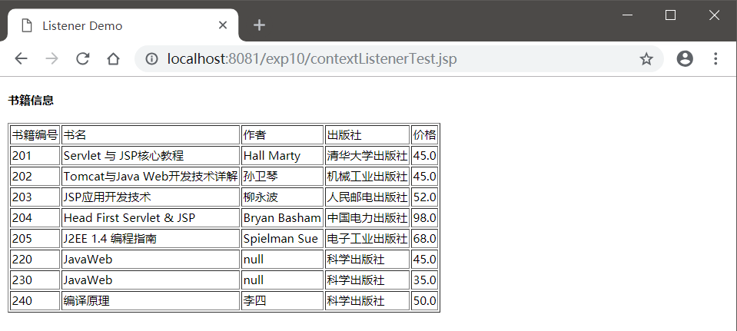

2. 编写一个HttpSession事件监听器用来记录当前在线人数。
【步骤1】编写MySessionListener监听器处理类，监视Web应用会话创建事件：每创建一个新的会话对象，就将其保存到会话对象的列表数组中，并将用户会话对象列表保存在ServletContext作用域中的sessionList属性中，同时向日志中写入“创建一个新会话”以及该会话的ID。当一个会话对象被删除时，从用户会话对象列表中删除该会话对象并保存，同时向日志中写入“删除一个会话”以及该会话的ID。
【步骤2】在web.xml文件中注册该事件监听器。
【步骤3】编写一个测试该监听器的页面sessionDisplay.jsp，显示当前应用所有在线的会话对象的id及创建时间。多打开几个浏览器窗口，模拟多用户访问，查看多用户会话统计出的结果。
<%@ page contentType="text/html;charset=gb2312" %>
<%@ page import="java.util.* " %>
<%@ taglib prefix="c" uri="http://java.sun.com/jsp/jstl/core" %>
<html>
<body>
<table border="1">
<c:forEach var="sess" items="${applicationScope.sessionList}">
<tr><td><c:out value="${sess.id}" /></td>
<td><c:out value="${sess.creationTime}"/></td>
</tr>
</c:forEach>
</table>
</body>
</html>
实验代码：
SessionDisplay.jsp:
<%@ page language="java" contentType="text/html; charset=UTF-8"
pageEncoding="UTF-8" isELIgnored="false"%>
<%@ taglib uri="http://java.sun.com/jsp/jstl/core" prefix="c"%>
<!DOCTYPE html>
<html>
<head>
<meta charset="UTF-8">
<title>会话监听器</title>
</head>
<body>
<table border=1>
<c:forEach var="s" items="${applicationScope.sessionList }">
<tr>
<td><c:out value="${s.id }"/></td>
<td><c:out value="${s.creationTime }"/></td>
</tr>
</c:forEach>
</table>
</body>
</html>

MySessionListener.java:
package com.Listener;

import java.util.ArrayList;

import javax.servlet.ServletContext;
import javax.servlet.annotation.WebListener;
import javax.servlet.http.HttpSession;
import javax.servlet.http.HttpSessionEvent;
import javax.servlet.http.HttpSessionListener;

/**
* Application Lifecycle Listener implementation class MySessionListener
*
*/
@WebListener
public class MySessionListener implements HttpSessionListener {
private ServletContext context = null;
/**
* Default constructor.
*/
public MySessionListener() {
// TODO Auto-generated constructor stub
}

/**
* @see HttpSessionListener#sessionCreated(HttpSessionEvent)
*/
public void sessionCreated(HttpSessionEvent se) {
HttpSession session = se.getSession();
context = session.getServletContext();
@SuppressWarnings("unchecked")
ArrayList<HttpSession> sessionList = (ArrayList<HttpSession>)context.getAttribute("sessionList");
if(sessionList==null) {
sessionList = new ArrayList<HttpSession>();
context.setAttribute("sessionList", sessionList);
}else {
sessionList.add(session);
}
context.log("创建一个会话："+session.getId());
}

/**
* @see HttpSessionListener#sessionDestroyed(HttpSessionEvent)
*/
public void sessionDestroyed(HttpSessionEvent se) {
HttpSession session = se.getSession();
context = session.getServletContext();
@SuppressWarnings("unchecked")
ArrayList<HttpSession> sessionList = (ArrayList<HttpSession>)context.getAttribute("sessionList");
sessionList.remove(session);
context.log("销毁一个会话："+session.getId());
}

}

Web.XML:
<?xml version="1.0" encoding="UTF-8"?>
<web-app xmlns:xsi="http://www.w3.org/2001/XMLSchema-instance" xmlns="http://java.sun.com/xml/ns/j2ee" xmlns:web="http://xmlns.jcp.org/xml/ns/javaee" xsi:schemaLocation="http://xmlns.jcp.org/xml/ns/javaee http://java.sun.com/xml/ns/javaee/web-app_2_5.xsd http://java.sun.com/xml/ns/j2ee http://java.sun.com/xml/ns/j2ee/web-app_2_4.xsd" version="2.4">
<listener>
<listener-class>com.Listener.MyServletContextListener</listener-class>
</listener>
<listener>
<listener-class>com.Listener.MyRequestListener</listener-class>
</listener>
<listener>
<listener-class>com.Listener.MySessionListener</listener-class>
</listener>
</web-app>
实验截图：
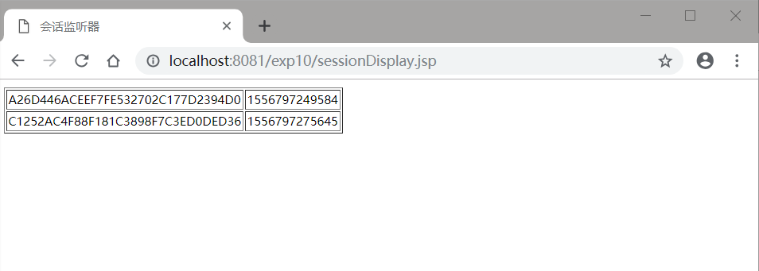
3. 编写一个ServletRequestListener监听器，记录某个页面自应用程序启动以来被访问的次数。
【步骤1】编写监听器接口MyRequestListener，在对指定页面onlineCount.jsp发送请求时进行该页面访问次数计数器累加，并将计数器变量保存到应用作用域的属性中。
【步骤2】在web.xml文件中注册该监听器。
【步骤3】编写一个JSP页面onlineCount.jsp。
<%@ page contentType="text/html;charset=gb2312" %>
<html>
<head><title>Listener test</title>
</head>
<body>
欢迎您，您的IP地址是<%= request.getRemoteAddr() %>
<p>自应用程序启动以来，该页面被访问了
<font color="blue" ><%=application.getAttribute("count")%>
</font>次<br>
</body>
</html>
【步骤4】启动多个浏览器窗口访问该jsp页面，展示并分析程序的运行结果。
实验代码：
MyRequestListener.java:
package com.Listener;

import javax.servlet.ServletRequestEvent;
import javax.servlet.ServletRequestListener;
import javax.servlet.annotation.WebListener;
import javax.servlet.http.HttpServletRequest;

/**
* Application Lifecycle Listener implementation class MySessionListener
*
*/
@WebListener
public class MySessionListener implements ServletRequestListener {
private int count = 0;
/**
* Default constructor.
*/
public MySessionListener() {
// TODO Auto-generated constructor stub
}

/**
* @see ServletRequestListener#requestDestroyed(ServletRequestEvent)
*/
public void requestDestroyed(ServletRequestEvent sre) {
// TODO Auto-generated method stub
}

/**
* @see ServletRequestListener#requestInitialized(ServletRequestEvent)
*/
public void requestInitialized(ServletRequestEvent sre) {
HttpServletRequest request = (HttpServletRequest)sre.getServletRequest();
if(request.getRequestURI().endsWith("onlineCount.jsp")) {
count++;
sre.getServletContext().setAttribute("count", new Integer(count));
}
}

}

onlineCount.jsp:
<%@ page language="java" contentType="text/html; charset=UTF-8"
pageEncoding="UTF-8"%>
<!DOCTYPE html>
<html>
<head>
<meta charset="UTF-8">
<title>请求监听器</title>
</head>
<body>
欢迎您，您的IP地址是${pageContext.request.remoteAddr }<br>
<p>自应用程序启动以来，该页面被访问了
<font color="blue">${applicationScope.count }次</font></p>
</body>
</html>

Web.XML:
<?xml version="1.0" encoding="UTF-8"?>
<web-app xmlns:xsi="http://www.w3.org/2001/XMLSchema-instance" xmlns="http://java.sun.com/xml/ns/j2ee" xmlns:web="http://xmlns.jcp.org/xml/ns/javaee" xsi:schemaLocation="http://xmlns.jcp.org/xml/ns/javaee http://java.sun.com/xml/ns/javaee/web-app_2_5.xsd http://java.sun.com/xml/ns/j2ee http://java.sun.com/xml/ns/j2ee/web-app_2_4.xsd" version="2.4">
<listener>
<listener-class>com.Listener.MyServletContextListener</listener-class>
</listener>
<listener>
<listener-class>com.Listener.MyRequestListener</listener-class>
</listener>
<listener>
<listener-class>com.Listener.MySessionListener</listener-class>
</listener>
</web-app>

4. 编写一个过滤器AuditFilter.java，审计用户对资源的访问。
【步骤1】编写过滤器AuditFilter.java，实现当用户访问应用程序任何资源时，将用户的IP地址和主机名写入日志文件中。
【步骤2】配置过滤器。在部署描述文件web.xml中配置过滤器：
<filter>
<filter-name>AuditFilter</filter-name>
<filter-class>com.filter. AuditFilter</filter-class>
</filter>
<filter-mapping>
<filter-name>AuditFilter</filter-name>
<url-pattern>/*</url-pattern>
</filter-mapping>
上述代码中过滤器映射使用的URL模式为/*，这表示将该过滤器映射到Web应用程序的任何资源。如果只对某些资源（如JSP页面审计，则可以指定具体的资源）。
【步骤3】访问该应用程序中的任何一个资源，如使用下面的URL访问onlineCount.jsp：
http://localhost:8080/ch10/onlineCount.jsp
然后打开<CATALINA_HOME>\logs目录中的localhost.2012-05-15.log文件中有下面一行（访问多个资源就会有多行）：
信息: RemoteAddress:127.0.0.1, RemoteHost:127.0.0.1
实验代码：
AuditFilter.java:
package com.Filter;

import java.io.IOException;
import javax.servlet.Filter;
import javax.servlet.FilterChain;
import javax.servlet.FilterConfig;
import javax.servlet.ServletContext;
import javax.servlet.ServletException;
import javax.servlet.ServletRequest;
import javax.servlet.ServletResponse;
import javax.servlet.annotation.WebFilter;
import javax.servlet.http.HttpServletRequest;

/**
* Servlet Filter implementation class AuditFilter
*/
@WebFilter(filterName="AuditFilter", urlPatterns = {"/*"})
public class AuditFilter implements Filter {
private FilterConfig config;
public AuditFilter() {
// TODO Auto-generated constructor stub
}

/**
* @see Filter#destroy()
*/
public void destroy() {
this.config = null;
}

/**
* @see Filter#doFilter(ServletRequest, ServletResponse, FilterChain)
*/
public void doFilter(ServletRequest request, ServletResponse response, FilterChain chain) throws IOException, ServletException {
ServletContext context = config.getServletContext();
HttpServletRequest hrequest = (HttpServletRequest)request;
System.out.println("用户地址："+hrequest.getRemoteAddr());
System.out.println("请求资源："+hrequest.getRequestURI());
context.log("用户地址："+hrequest.getRemoteAddr());
context.log("请求资源："+hrequest.getRequestURI());
//请求转到下一资源或下一过滤器
chain.doFilter(request, response);
}

/**
* @see Filter#init(FilterConfig)
*/
public void init(FilterConfig fConfig) throws ServletException {
this.config = fConfig;
}

}

Web.XML：
<?xml version="1.0" encoding="UTF-8"?>
<web-app xmlns:xsi="http://www.w3.org/2001/XMLSchema-instance" xmlns="http://java.sun.com/xml/ns/j2ee" xmlns:web="http://xmlns.jcp.org/xml/ns/javaee" xsi:schemaLocation="http://xmlns.jcp.org/xml/ns/javaee http://java.sun.com/xml/ns/javaee/web-app_2_5.xsd http://java.sun.com/xml/ns/j2ee http://java.sun.com/xml/ns/j2ee/web-app_2_4.xsd" version="2.4">
<filter>
<filter-name>AuditFilter</filter-name>
<filter-class>com.Filter.AuditFilter</filter-class>
</filter>
<filter-mapping>
<filter-name>AuditFilter</filter-name>
<url-pattern>/*</url-pattern>
</filter-mapping>
</web-app>

